Bakterie dokážou ve svých buňkách „torpédovat“ a zabránit potenciálně katastrofickým srážkám v DNA
Praha 14. února 2020
Vědci z Mikrobiologického ústavu AV ČR objevili nový mechanismus, jak dokáže buňka odstraňovat nefunkční komplexy, které vzniknou při přepisu genetické informace. Tým vedený Liborem Krásným z Laboratoře mikrobiální genetiky a genové exprese se tomto výzkumu věnoval osm let. Spolupracoval přitom s odborníky ze dvou fakult Univerzity Karlovy i francouzské Université de Paris. Výsledky, které publikoval The EMBO Journal, jsou důležité pro pochopení mechanismů, jak předcházet mutacím genů.
Molekula DNA se někdy nazývá „kniha života“, neboť jsou v ní zakódovány všechny zásadní informace o organismu. Při přepisu z DNA do RNA, což je nezbytné pro výstavbu bílkovin, se však občas celý proces zastaví a na úrovni chromozomů vznikne překážka. Tato překážka může být RNA polymeráza, enzym, který přepisuje DNA do RNA. Pokud by RNA polymeráza zůstala zastavená, mohlo by dojít ke srážce s replikační mašinerií (zdvojení DNA při dělení buňky) a vzniku mutací.
„Při zkoumání bakterie Bacillus subtilis jsme zaznamenali zcela nový mechanismus: určitý typ enzymu, konkrétně enzym RNáza J1, dokázal rozpoznat, dostihnout a efektivně uvolnit zastavenou RNA polymerázu z DNA. Proces jsme proto nazvali, a zcela oprávněně, ´torpédo efekt´,“ vysvětluje Libor Krásný z Mikrobiologického ústavu AV ČR.

Vědce přitom mechanismus překvapil. Strategie vývoje prokaryotických, jednodušších, organismů a eukaryot, vysoce organizovaných buněk, je totiž dramaticky odlišný. „Torpédování“ překážek v přepisu však mají shodný.

Tým nyní pokračuje v detailním výzkumu. Zajímat se budou o to, které části zúčastněných enzymů spolu reagují a s jakým účinkem. Proces popsaný u bakterie je totiž stejný jako u vyšších organismů včetně člověka. „Tyto poznatky mohou být v budoucnu nápomocné při odhalování podstaty genetických onemocnění, kdy má pacient mutace v genech analogických RNáz,“ doplňuje Libor Krásný.

Více informací:
Libor Krásný, PhD., Mikrobiologický ústav AV ČR
tel: +420 241 063 208, e-mail: krasny@biomed.cas.cz, http://www.biomed.cas.cz/mbu/krasny/
Odkaz na článek:
Šiková M, Wiedermannová J, Převorovský M, Barvík I, Sudzinová P, Kofroňová O, Benada O, Šanderová H, Condon C, Krásný L. (2020) The torpedo effect in Bacillus subtilis: RNase J1 resolves stalled transcription complexes. EMBO J. doi: 10.15252/embj.2019102500.

Schéma torpédo efektu

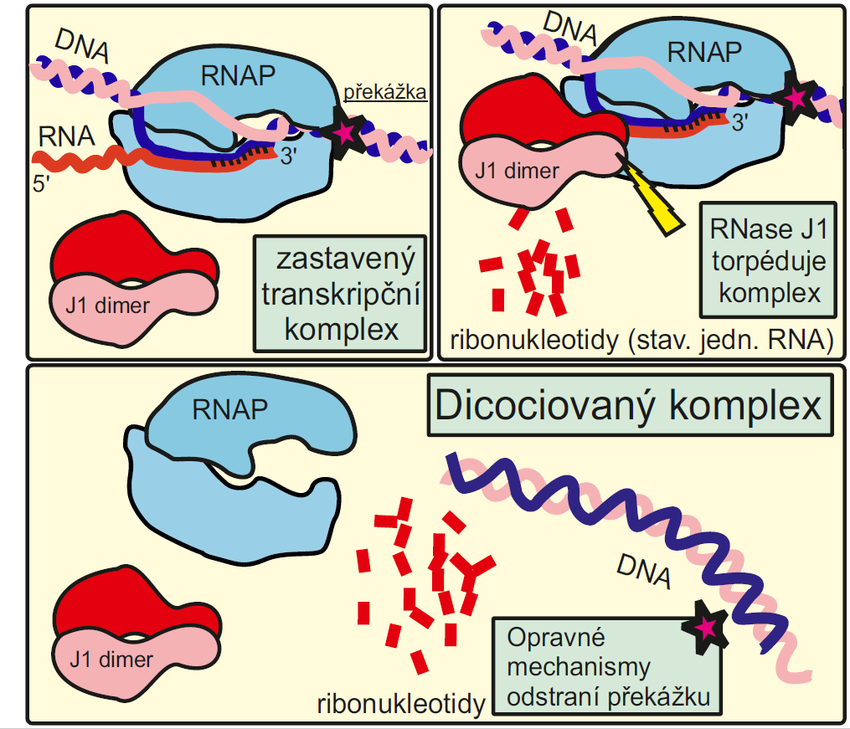

Model RNázy J1 fungující jako torpédo, disociující zastavené komplexy RNAP z DNA.
Obrázek: Mikrobiologický ústav AV ČR

